**TRƯỜNG THCS LÁNG HẠ**

**PHIẾU BÀI TẬP MÔN TOÁN 8**

**TUẦN 1 THÁNG 3**

**Bài 1**: Giải phương trình:

1.  c) 
2.  d) 

**Bài 2**: Giải phương trình:

1.  e) 
2.  f) 
3.  g) 
4.  h) 

**Bài 3**: Giải phương trình:

1.  c) 
2.  d) 

**Bài 4**: Tìm x, y trong các hình vẽ sau:

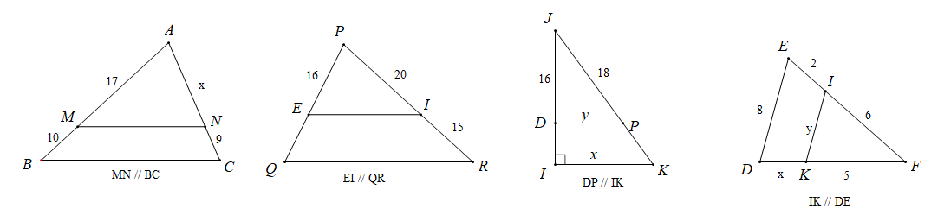

x

------------------------HẾT---------------------

**ĐÁP ÁN BÀI TẬP MÔN TOÁN 8**

**TUẦN TỪ 2/3 – 7/3**

**Bài 1**.









**Bài 2**.

















**Bài 3:**









**Bài 4:**









 

------------------------HẾT---------------------